**无锡新打印机操作指南**

1.打开本地电脑的”Devices and Printers”，检查是否有以下驱动.

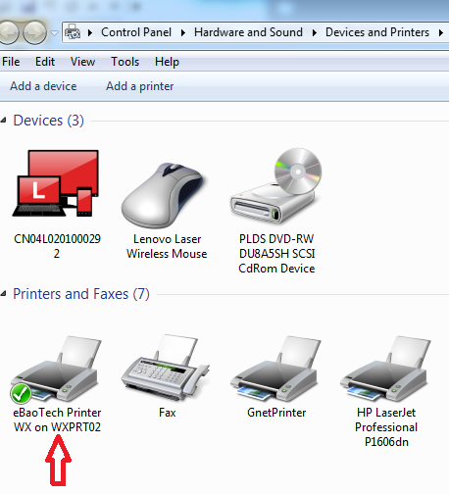

2.如果没有此驱动程序，请使用cmd命令打开Dos窗口并且输入”gpupdate /force”，刷新策略.

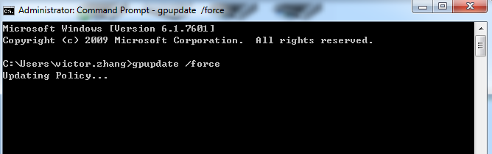

3.刷新策略后再观察是否已经安装了打印机驱动程序（注：在公司外面的同事需要到公司之后再操作）

4.打印机驱动程序确认安装之后，就可以进行打印操作了，在打印机选择的时候，只要选择eBaoTech Printer WX即可。

5.打印请求发送到打印机之后，需要带着工卡至距离最近的打印机刷卡并且放行需要打印的文件，之后等待打印完成，取走打印的材料，如果是误打印了文件，只要选中该条目，然后选择删除即可。

6.扫描文件的时候，只要刷工卡完成验证，打印机会自动关联到你的公司邮箱，只要将需扫描的文件放入输稿器或者盖板下面进行扫描即可.

7.打印室已经张贴了相关的操作说明，可以参照操作.